新 书 推 荐

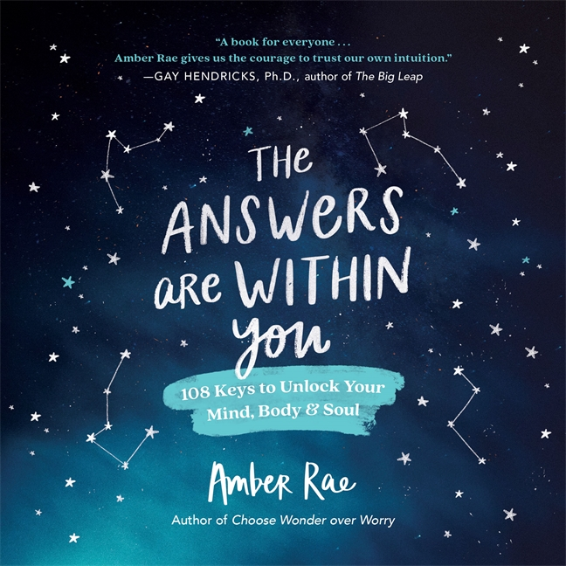
中文书名：《答案就在你心中：打开你的思想，身体和灵魂的108把钥匙》
英文书名：The Answers Are Within You: 108 Keys to Unlock Your Mind, Body & Soul
作 者：Amber Rae
出 版 社：St. Martin’s Essentials
代理公司：ANA/Connie
出版时间：2022年1月
代理地区：中国大陆、台湾
页 数：240页
审读资料：电子稿
类 型：励志

内容简介：

找到你想要的答案，无论问题是什么……

《答案就在你心中》邀请你自由而快乐地探索你的内心世界，由你自己的直觉引导。作家安珀·雷伊（Amber Rae）通过她走红的Instagram帖子、她改变人生的日志挑战以及她喜爱的《选择奇迹而不是烦恼》，改变了数百万人表达情感的方式。现在，她带领读者踏上了一段新的旅程，去寻找他们正在寻找的答案，不管这些答案是什么。

《答案就在你心中》是一个你可以以各种方式使用的创造性工具。从头读到尾，跳到与你有共鸣的主题，或者把它当作一个神谕，提出你的问题——我需要听到什么?我该如何前进?然后打开书，让你读到的东西引导你找到你内心深处的答案。

生动易懂的插图和发人深省的问题将帮助你探索一系列主题——从重新想象成功到设定以心为中心的界限，再到尊重你的直觉——给你清晰和勇气去倾听和信任自己。

作者简介：

安珀·雷伊（Amber Rae）是一名作家、艺术家和情感健康和自我发现的全球声音。她将与人类体验高度相关的见解转化为病毒式传播的艺术、售罄的场地和畅销书。她是《从担心中选择奇迹：超越恐惧和怀疑，释放你的全部潜力》一书的作者，她的作品曾在《纽约时报》、《纽约杂志》、《今日》、《自我》、《财富》、《福布斯》和《企业家》等出版物上发表。安珀与Kate Spade, Apple, ABC, One Medical等品牌合作，她的文字和艺术每个月都有超过九百万的在线用户。她住在下加利福尼亚州。

媒体评价：

“安珀·雷伊，一如既往，是展示大生活真相在愉快，简单，令人难忘的视觉女王。对于那些偶尔陷入比较或担心下一步的人(每个人!)，《答案就在你心中》会成为安慰你的好朋友。每一页都给了我们一份引导和安慰的礼物，当我们感到自我怀疑时，我们可以像咒语一样对自己重复这些语句。”
——玛丽·安德鲁(Mari Andrew)，《纽约时报》(New York Times)畅销书《我到了吗?》(Am I There Yet)的作者

“《答案就在你心中》是一本适合所有人的书——想要探索自己艺术的创意人员，刚开始看清自己人生梦想的学生，以及正准备迈出下一大步的企业家。安珀·雷伊给了我们相信自己直觉的勇气，带着惊奇和快乐踏入这个世界。”
——盖伊·亨德里克斯(Gay Hendricks)博士，《飞跃》(The Big Leap)和《天才地带》(The Genius Zone)的作者

“《答案就在你心中》是一本非凡的视觉指南，可以帮助任何准备深入成长的人。安珀·雷伊将你重新连接到一个清晰的视角，这样你就可以收回你的力量，让最好的自己出现。”
——杨·普韦布洛（Yung Pueblo），《纽约时报》畅销书作家

“我爱这本书！这就像有一个神奇的治疗师或教练给你精彩的建议，并把它包在糖果里！每次我看到安珀的文字艺术作品，智慧就会跳出页面，绕过我的大脑，落入我的血液中。对我来说，有灵感的智慧需要真正像这样......以有灵感的方式传递，这非常有意义。”
——塔马·基弗斯（Tama Kieves），美国有远见的职业教练，畅销书《没有恐惧的一年，在不确定中茁壮成长》（The Big Leap and The Genius Zone）的作者

“《答案就在你心中》一书提供了敏锐的洞察力，直击人类状况的核心：痛苦和幸福；责任和敬畏；好奇的感觉。这本书帮助我们勇敢地走在前面。”
——杰森·席尔瓦(Jason Silva)，艾美奖提名的电视名人、电影制作人和故事讲述者

“这是一个美丽的集合，任何人都希望挖掘他们的内在魔力和获得情感的清晰。”——亚历山德拉·艾尔（Alexandra Elle），《雨后》（After the Rain）的作者

“《答案就在你心中》是一份双重礼物——既是一本精美的艺术书籍，抓住你的心；又是一本深刻的智慧之书，它以敏锐的洞察力切入我们情感生活的核心。”
——蒂娜·罗斯·艾森伯格（Tina Roth Eisenberg），swissmiss的创始者和Creative Mornings的创始人

内页插图：

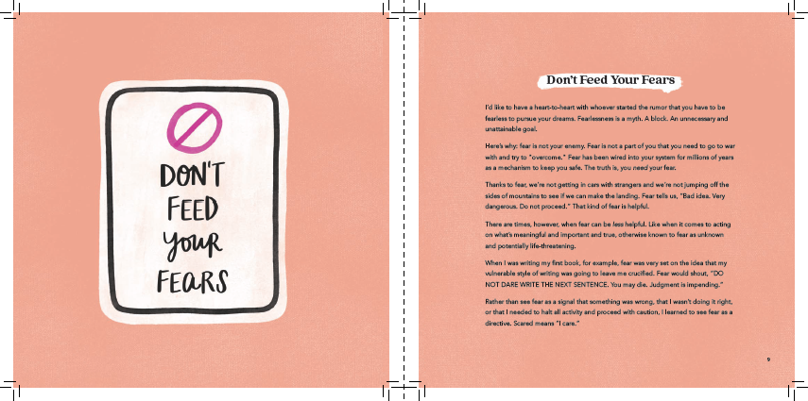
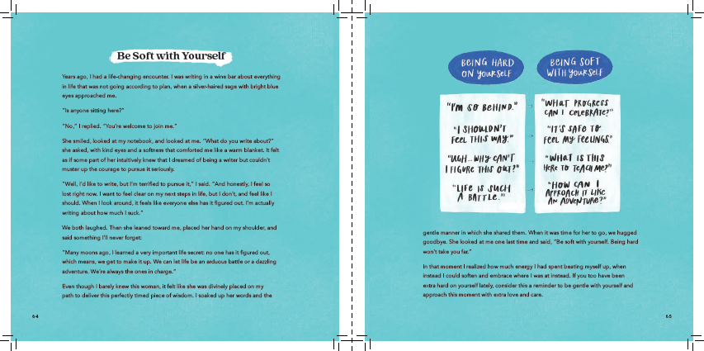

谢谢您的阅读！
请将回馈信息发至：萧涵糠(Connie Xiao)
安德鲁﹒纳伯格联合国际有限公司北京代表处
北京市海淀区中关村大街甲59号中国人民大学文化大厦1705室, 邮编：100872
电话：010-82449325
传真：010-82504200
Email: Connie@nurnberg.com.cn
网址：www.nurnberg.com.cn
微博：http://weibo.com/nurnberg
豆瓣小站：http://site.douban.com/110577/
微信订阅号：ANABJ2002


